30 år i anmeldernes søgelys
System Audios nye topmodel, Pandion 30, modtager i disse dage hæder fra nær og fjern. Pandion 30 demonstrerer tydeligt, hvor meget der er sket siden de første højttalere fra System Audios hånd blev anmeldt i 1986. Tag med grundlægger Ole Witthøft på en tidsrejse gennem de sidste 30 års anmeldelser og højttalerudvikling

System Audios nyeste medlem af højttalerfamilien, Pandion 30, har netop modtaget den fornemme anerkendelse ”specielt anbefalet” i Magasinet Lyd og Billede. Denne anmeldelse er blot den seneste i rækken af de 141 anmeldelser, som System Audio har modtaget siden etableringen for 30 år siden.

Få virksomheder kan sige sig fri for at lade sig påvirke af anmeldelser og kritik – uanset om den er positiv eller negativ. Hos højttalerproducenten System Audio A/S, der blev etableret i 1984, blev de første højttalere anmeldt i 1986. I den anledning har udviklingschef og grundlægger Ole Witthøft været i arkiverne og udvalgt en række af de anmeldelser, som System Audio har anvendt konstruktivt og målrettet i udviklingsarbejdet, for konstant at højne barren for sig selv.

1986: ”…prunkløs strukturmaling…”
Den første anmeldelse, Ole Witthøft har fundet fra gemmerne, er fra magasinet High Fidelity i 1986. Ole Witthøft var stolt over sin første anmeldelse, men den gjorde det også klart for ham, at der var plads til forbedring.
- Vi byggede vores første højttalere med intet andet i tankerne, end at de skulle lyde fantastisk. Lydkvaliteten giver High Fidelity skam også ros for. Men anmelderen mente, at vi ikke havde fået det indre og ydre til at spille sammen. Kort sagt mente han, at der var plads til forbedring på designfronten, fortæller Ole Witthøft.

System 2 var bl.a stabiliseret med sand, og anmelderen beskriver finishen på højttaleren som ”prunkløs strukturmaling” og designet som ”neutralt og tændstiksformet”.

1998: ”not the ideal solution for those who like their Prodigy loud”
I 90’erne arbejdede Ole og hans team derfor mere målrettet med at få designet til at fremstå mere professionelt. I en anmeldelse fra det engelske magasin Hi-Fi Choice får designet da heller ingen kritik. Til gengæld mener anmelderen, at højttaleren ikke yder tidens toner fuld retfærdighed.
- Lytterpanelet udnævnte vores model SA 1130 til ”Best of the Day” men anmelderen nævner, at bassen ikke helt er kraftig nok til, at man kan høre Prodigy på fuld skrald, siger Ole Witthøft med et smil på læben og tilføjer:
- Vi har fra starten lagt vægt på, at gengive musikken så præcist som muligt. Derfor tog vi det naturligvis til os, da det blev bemærket, at den mere bastunge musik ikke lød helt som den skulle.

2005: ”Fik jeg sagt, at de kvindelige forbipasserende synes den er pæn?”
SA Explorer fra 2005 var mange år undervejs men vakte begejstring, da den endelig ramte markedet. Bassen havde i denne model fået en gevaldig overhaling med XL teknologi, som gjorde enhederne i stand til at gengive langt dybere bas. Med Explorer havde Ole & Co også satset benhårdt på at få det ydre til at være ligeså lækkert som indmaden – og det bemærkede anmelderne i HiFi4All.
- Jeg husker især denne anmeldelse, fordi mediet ved den forrige model havde skrevet, at anmelderens kone ikke var begejstret for designet. Ved efterfølgeren nævner de så, at selv kvindelige forbipasserende syntes, at designet var pænt. Det var netop dét, vi gik efter, fortæller Ole Witthøft.

2016: ”Højttalerserie, der kan og tør gnubbe albuer med de tunge drenge”
Der er sket meget siden 1986. Udover lydkvaliteten er designet blevet et af System Audios varemærker, og der bruges ikke længere ”prunkløs strukturmaling”. Tværtimod er netop det slanke design og den lækre træbeklædning i højglanslakeret valnød noget af det, som anmelderne fremhæver ved den nye topmodel Pandion 30. Pandion 30 fremhæves også for deres evne til at gengive musikken præcist og detaljeret, uden hverken at trække noget fra eller lægge noget til – også de mere bastunge genrer.

Unikt crowdsourcing-projekt
Udover den eminente lydkvalitet, som har været bærende for de sidste 30 års 141 anmeldelser, fremhæves også den usædvanlige udviklingsproces bag Pandion 30. Ved indledningen af projektet indbød Ole Witthøft alle interesserede til at deltage. Projektet blev døbt Q113 fordi det første resultat skulle præsenteres i første kvartal 2013. Projekt Q113 resulterede i tre unikke højttalere i tre prisklasser, hvor den eminente lydkvalitet er resultatet af 110 kloge hoveders fælles indsats – og 30 års målrettet forbedringsarbejde.

Yderligere information:
- System Audio a/s, Klosterengen 137 L, Himmelev, 4000 Roskilde - telefon 36 45 80 80
- Ole Witthøft: Mail ole@system-audio.com – mobil 26 16 17 17
- Læs alle anmeldelser på System Audios website: http://system-audio.com/da/sa-in-the-press-2/?v=dd65ef9a5579
- Læs mere om Pandion 30: http://system-audio.com/da/product/sa-pandion-30-2/?v=dd65ef9a5579

Fotos: Er vedhæftet i høj opløsning og kan ligesom teksten anvendes frit.

 | 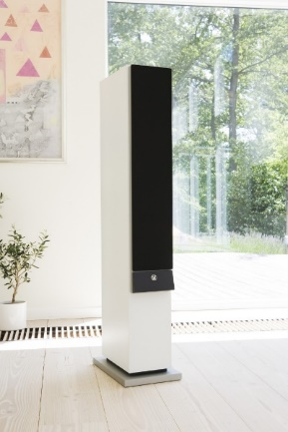 | 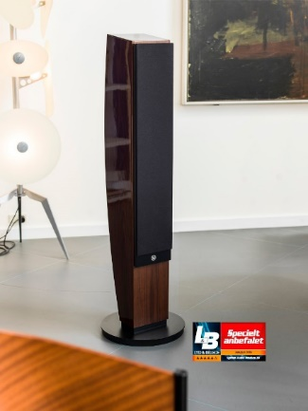 | 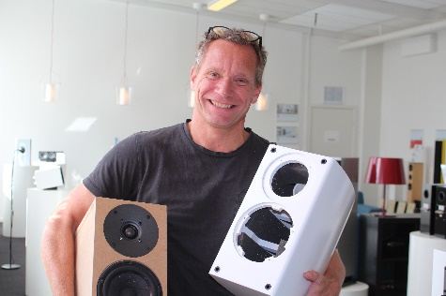
System Audios første anmeldelse er fra magasinet High Fidelity i 1986. Højttalerne System 2 modtog ros for lydkvaliteten, men det blev bemærket, at der ikke var tænkt nok over de små detaljer, som får det indre og ydre til at spille sammen | SA Explorer fra 2005 var mange år undervejs men vakte begejstring, da den endelig ramte markedet. Bassen havde i denne model fået en gevaldig overhaling med XL teknologi, som gjorde enhederne i stand til at gengive langt dybere bas. | System Audios nyeste medlem af højttalerfamilien, Pandion 30, har netop modtaget den fornemme anerkendelse ”specielt anbefalet” i Magasinet Lyd og Billede. Udover den eminente lydkvalitet, fremhæves også den usædvanlige udviklingsproces bag Pandion 30. | Ole Witthøft lader sig selvfølgelig påvirke af anmelderne, når han udvikler nye højttalere. Det har også været tilfældet med Pandion 30, som er kulminationen på 30 års målrettet forbedringsarbejde.

